Verkeersbesluit van Tuyll van Serooskerkenweg noordzijde opheffen eenrichtingsverkeer, verkeer in twee richtingen toegestaan | 

Nummer Z-19 -76104 d. d. 17 juli 2019
Het college van burgemeester en wethouders van Amsterdam;
Overwegingen ten aanzien van het besluit
Gelet op
- de bepalingen van de Wegenverkeerswet 1994 en het Reglement verkeersregels en verkeerstekens 1990;
- de bepalingen van de Wegenverkeerswet, de Verordening op het lokaal bestuur in Amsterdam,
- de ondermandaatbesluiten van de stadsdelen;
- de bepalingen van de Wegenverkeerswet (WVW 1994),
- het Besluit Administratieve Bepalingen inzake het Wegverkeer (BABW),
- het Reglement Verkeersregels en Verkeerstekens 1990 (RVV 1990),
- de Algemene wet Bestuursrecht (Awb);
Overwegende dat:
- er bij verkeersbesluit 12175 d.d. 25 april 2014 onder besluitpunt 2b is besloten tot de maatregel van eenrichtingsverkeer aan de Tuyll van Serooskerkenweg aan de noordzijde van het plein gelegen rijbaan tussen het Stadionplein en de Jasonstraat ;
- de maatregel eenrichtingsverkeer in de praktijk massaal genegeerd wordt;
- het wel respecteren van de maatregel de verkeersveiligheid negatief zou beïnvloeden vanwege de noodzakelijke keermanoeuvres op de hoek Stadionplein met de Van Tuyll van Serooskerkenweg voor verkeer afkomstig vanaf het kruispunt Amstelveenseweg/Stadionweg;
- het wegprofiel van de noordelijke rijbaan van de Van Tuyll van Serooskerkenweg gezien de breedte geschikt is voor tweerichtingsverkeer, waardoor de ingestelde maatregel van eenrichtingsverkeer niet geloofwaardig is ;
- met het opheffen van de maatregel eenrichtingsverkeer op deze locatie de bereikbaarheid van de buurt wordt verbeterd;
- dat overeenkomstig artikel 24 van het Besluit Administratieve Bepalingen inzake het Wegverkeer, overleg is gepleegd met de gemandateerde van de politie, eenheid Amsterdam;
- dat het hierna genoemde weggedeelte onder beheer is van en gelegen is binnen de grenzen van stadsdeel Zuid.
BESLUIT
1.Door het verwijderen van verkeersborden conform model C2 en C3 van Bijlage I van het RVV 1990, in te trekken, het middels verkeersbesluit 12175 d.d. 25-04-2014 opgerichte éénrichtingsverkeer op de noordzijde van de Tuyll van Serooskerkeweg, het deel tussen de Jasonstraat en het Stadionplein;
Zoals aangegeven op bijgevoegde tekening.
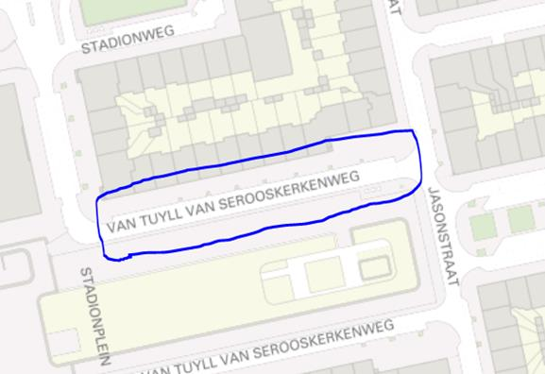
Het college van burgemeester en wethouders van Amsterdam, namens hen,
Nina Gombert
Teammanager Expertisecentrum, Operationele Ondersteuning, Stadswerken
Niet mee eens?
Bent u het niet eens met dit besluit? Dan kunt u binnen zes weken na de bekendmaking van dit besluit bezwaar maken.
Stuur uw bezwaarschrift naar:
Het college van burgemeester en wethouders van Amsterdam,
T.a.v. Juridisch Bureau
Postbus 483
1000 AL AMSTERDAM
Vermeld in uw bezwaarschrift altijd:
- uw naam, adres en telefoonnummer
- de datum waarop u het bezwaarschrift schrijft en uw handtekening
- het besluit waartegen u bezwaar maakt, met datum en referentienummer van het besluit
- waarom u bezwaar maakt.
Na ontvangst informeert de gemeente u over de manier waarop zij uw bezwaarschrift gaat behandelen.
Schorsende werking
Het indienen van een bezwaarschrift heeft geen schorsende werking. Dat wil zeggen: het besluit waartegen u bezwaar maakt, blijft geldig totdat over uw bezwaar is beslist.
Spoed? Voorlopige voorziening
Bij grote spoed kunt u (tegen kosten) een zogeheten voorlopige voorziening aanvragen. Dat is een spoedprocedure waarmee het genomen besluit tijdelijk kan worden ingetrokken en/of andere maatregelen kunnen worden getroffen. Een voorlopige voorziening vraagt u aan bij:
de Voorzieningenrechter van de Rechtbank Amsterdam
sector Bestuursrecht Algemeen
Postbus 75850
1070 AW AMSTERDAM
Dat kan ook via http://loket.rechtspraak.nl/bestuursrecht. Daarvoor hebt u een DigiD nodig. Op deze site vindt u ook meer informatie

